江苏省仪征中学2024—2025学年度第一学期高二政治导学案
第三课 把握世界的规律 3.3.3用对立统一的观点看问题
研制人：孙 燕 审核人：马 楠
班级： 姓名： 学号： 授课时间： 2024.9.25

【课标要求】
内容要求 | 教学提示
学会运用矛盾分析法观察和处理问题。 | 可搜集以批判性思维获得创新成果的实例，说明破除迷信的意义和独立思考的价值。

【导学】
一、素养目标
素养目标 | 重点 | 难点
1.认同马克思主义哲学的基本观点，坚持矛盾的观点看问题。  2.知道矛盾的普遍性、特殊性以及矛盾的普遍性和特殊性的关系。坚持两点论和重点论相统一，掌握矛盾分析法。  3.学习马克思主义哲学，增强精神力量，用马克思主义哲学指导我们的工作和学习。 | 1.矛盾的基本属性。  2.矛盾的基本特征。 | 1.矛盾的普遍性与特殊性的辩证关系。  2.事物的主次矛盾和矛盾的主次方面的辩证关系。

二、基础知识
1.主要矛盾和次要矛盾的辩证关系
(1)区别：
①含义：A主要矛盾在事物发展过程中处于支配地位、对事物发展起决定作用。
B次要矛盾其他处于从属地位、对事物发展不起决定作用。
②地位：A主要矛盾处于支配地位。次要矛盾处于从属地位。
③作用：B主要矛盾对事物的发展起决定作用，决定事物的发展方向。次要矛盾对事物发展不起决定作用。
(2)联系：主要矛盾与次要矛盾相互依赖、相互影响，并在一定条件下可以相互转化。
2.矛盾主要方面和次要方面的辩证关系
(1)区别：
①含义：A矛盾主要方面居于支配地位、起主导作用。
B矛盾次要方面处被支配地位、不起主导作用。
②地位：A矛盾主要方面处于支配地位。B矛盾次要方面处于被支配地位。
③作用：A矛盾主要方面起主导作用。事物的性质主要是由矛盾的主要方面决定的。
B矛盾次要方面不起主导作用。
(2)联系：矛盾主、次方面相互依存、相互依赖，并在一定条件下相互转化。
3.坚持两点论与重点论的统一
(1)哲学依据：主要矛盾和次要矛盾、矛盾主要方面和矛盾次要方面辩证关系。
(2)两点论与重点论的内涵：
①坚持两点论，就是在认识复杂事物的发展过程时，既要看到主要矛盾，又要看到次要矛盾；
在认识某一矛盾时，既要看到矛盾的主要方面，又要看到矛盾的次要方面。
②坚持重点论，就是在认识复杂事物的发展过程时，要着重把握主要矛盾；
在认识某一矛盾时，要着重把握矛盾的主要方面，抓住主流。
(3)两点论与重点论的关系：
①辩证法的两点论是有重点的两点论，而不是均衡论；②重点论是看到两点中的重点，而不是一点论。
(4)要求：我们要坚持两点论与重点论相结合的方法，反对形而上学的一点论和均衡论。
4.坚持具体问题具体分析
(1)具体问题具体分析的内涵：具体问题具体分析是指在矛盾普遍性原理的指导下，具体分析矛盾的特殊性，并找出解决矛盾的正确方法。
(2)为什么要坚持具体问题具体分析：
①哲学依据：矛盾的特殊性原理。
②地位：具体问题具体分析是马克思主义的一个重要原则，是马克思主义的活的灵魂。
③作用：具体问题具体分析是正确认识事物的基础，是正确解决矛盾的关键。

三、重点难点
主要矛盾和次要矛盾辩证关系原理及方法论要求
①主要矛盾在事物发展过程中处于支配地位、对事物发展起决定作用。要坚持两点论和重点论统一，办事情要抓重点，集中力量解决主要矛盾。
②次要矛盾其他处于从属地位、对事物发展不起决定作用。主要矛盾与次要矛盾相互依赖、相互影响，并在一定条件下可以相互转化。要坚持两点论和重点论统一，统筹兼顾，恰当地处理好次要矛盾。
7.矛盾主要方面和矛盾次要方面辩证关系原理及方法论要求
①矛盾主要方面居于支配地位、起主导作用。事物的性质主要是由矛盾的主要方面决定的。要坚持两点论和重点论统一，分清主流、支流，着重抓主流。
②矛盾次要方面处被支配地位、不起主导作用。矛盾主、次方面相互依存、相互依赖，并在一定条件下相互转化。要坚持两点论和重点论统一，不能忽视次要方面即支流。
注：主要矛盾和矛盾主要方面的区分。
 | 主要矛盾 | 矛盾主要方面
数量 | 存在于复杂事物中，主要矛盾=1，次要矛盾≥1。 | 存在于一个矛盾中，主要方面=1，次要方面=1。
标志性词语 | 关键、重点、中心、重心、根本任务、核心、重中之重、牵牛鼻子、突出任务、核心问题、首要地位、射人先射马，擒贼先擒王、好钢用在刀刃上、打蛇打七寸等 | 抓主流、识大局、全局意识、主体、主题、本质、辨方向、金无足赤人无完人等
作用 | 主要矛盾决定事物的进程。 | 主要矛盾的主要方面决定事物的性质。
适用情况 | 一般“做事情”时使用 | 一般“看问题，判断事物性质”时使用

【导思】
- 情境探究导思
情境一：习近平总书记在黑龙江省考察时强调，要整合科技创新资源，引领发展战略性新兴产业和未来产业，加快形成新质生产力。
新质生产力是创新起主导作用，摆脱传统经济增长方式、生产力发展路径，具有高科技、高效能、高质量特征，符合新发展理念的先进生产力质态。发展新质生产力，要找准着力点，紧紧抓住科技创新这个核心要素，打好关键核心技术攻坚战，培育发展新质生产力的新动能。发展新质生产力还要统筹好有效市场与有为政府的关系，统筹好顶层设计与因地制宜的关系，统筹好新兴产业壮大与传统产业升级的关系，统筹好科技自立自强与高水平开放的关系。
探究1:结合材料，运用两点论与重点论相统一的知识，分析如何推进新质生产力发展。
【答】

情境二：习近平总书记在黑龙江省考察时强调，要整合科技创新资源，引领发展战略性新兴产业和未来产业，加快形成新质生产力。
新质生产力是创新起主导作用，摆脱传统经济增长方式、生产力发展路径，具有高科技、高效能、高质量特征，符合新发展理念的先进生产力质态。发展新质生产力，要找准着力点，紧紧抓住科技创新这个核心要素，打好关键核心技术攻坚战，培育发展新质生产力的新动能。发展新质生产力还要统筹好有效市场与有为政府的关系，统筹好顶层设计与因地制宜的关系，统筹好新兴产业壮大与传统产业升级的关系，统筹好科技自立自强与高水平开放的关系。
探究2:结合材料，运用两点论与重点论相统一的知识，分析如何推进新质生产力发展。
【答】

二、知识体系
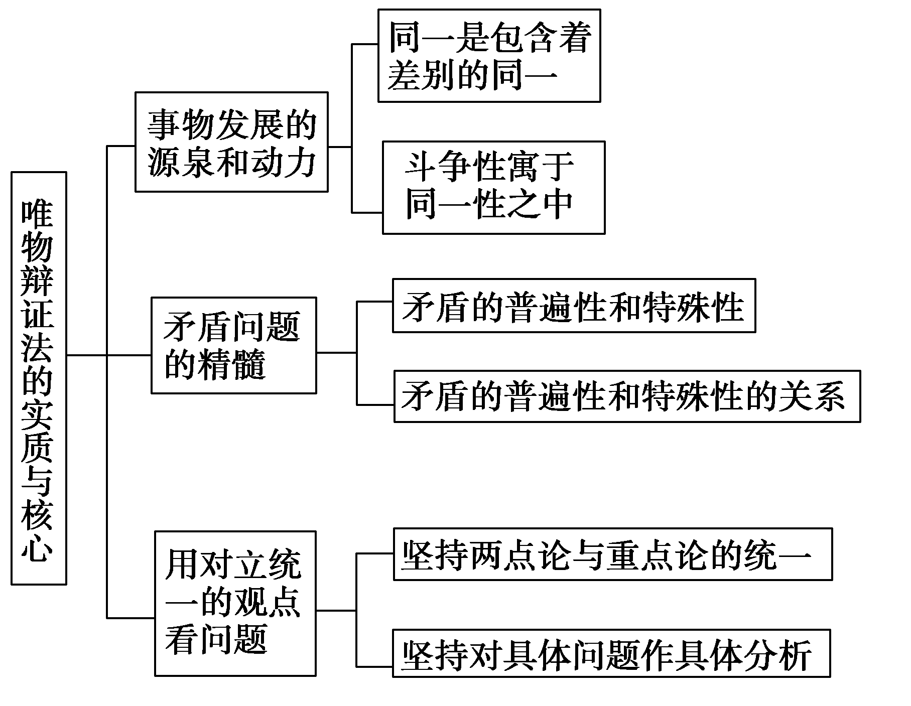

【导练】
判断题
- 矛盾双方的相互对立推动事物的运动、变化和发展，我们在解决问题时要着重抓住事物发展的内部矛盾。

2．2023年中央“一号文件”要求推动各地因地制宜制定移风易俗规范，扎实开展高价彩礼、大操大办等重点领域突出问题专项治理，这说明要着重把握矛盾的主要方面。

3.加快构建具有东北特色优势的现代化产业体系。牢牢扭住自主创新这个“牛鼻子”的哲学依据是主要矛盾的主要方面决定着事物的性质。

4.强调把恢复和扩大消费摆在优先位置，体现了事物的性质是由主要矛盾的主要方面规定的。

5.网络在给我们带来诸多便利的同时也引发了人们对网络暴力、隐私泄露等问题的担忧。对此，专家认为网络带来的技术进步的意义，远远超过人们所担心的隐患。这一内容反映了复杂事物内部的主要矛盾和次要矛盾。

6.浙江省有关部门密集出手打击电信诈骗，牢牢抓住了事物发展中的主要矛盾。

- 即使客观条件不变，主次矛盾也可能相互转化。

8．强化“三农”工作在党和国家工作中的重中之重地位，坚持了抓主流的哲学道理。

【导悟】写下这节课的所得和依旧存在的疑惑

江苏省仪征中学2024-2025学年度第一学期高二政治学科作业
- 把握世界的规律
3.3.3用对立统一的观点看问题
研制人：孙燕 审核人：马 楠
班级： 姓名： 学号： 练习日期： 2024.9.25 建议用时：20分钟
题号 | 1 | 2 | 3 | 4 | 5 | 6 | 7
答案
题号 | 8 | 9 | 10
答案
1．2024年4月22日，习近平总书记在重庆考察时强调：“中国式现代化，民生为大，中国共产党要做的事情就是让老百姓过上更加幸福的生活。”做到“中国式现代化，民生为大”，需要各级党委和政府
①抓住主要矛盾，克服民生难题
②均衡兼顾民生问题的各项方面
③尊重人民群众主体地位，走群众路线
④夯实经济基础以适应上层建筑的发展
A．①② B．①③ C．②④ D．③④
2．2023年中央经济工作会议指出,进一步推动经济回升向好需要克服一些困难和挑战……要增强忧患意识,有效应对和解决这些问题。综合起来看,我国发展面临的有利条件强于不利因素,经济回升向好、长期向好的基本趋势没有改变,要增强信心和底气。这主要启示我们要把握好
①主要矛盾与次要矛盾的辩证关系
②矛盾主要方面与次要方面的辩证关系
③发展的前进性与曲折性的辩证关系
④矛盾的普遍性与特殊性的辩证关系
A．①② B．①④ C．②③ D．③④
3．下图漫画《失败给你的启示会比成功多许多倍》主要是告诉我们：
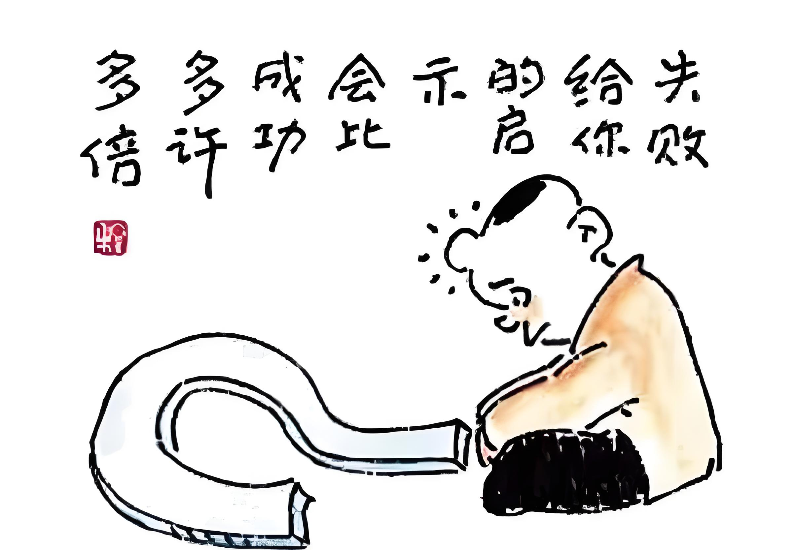
A．失败比成功更重要，要善于抓主要矛盾 B．看待事物，不能简单地肯定或否定一切
C．只有敢于斗争，勇于失败才能获取成功 D．要善于总结和反思，个性寓于共性之中
4．2024年6月14日，习近平总书记在中央政治局第十一次集体学习时强调，绿色发展是高质量发展的底色，新质生产力本身就是绿色生产力。“新质生产力本身就是绿色生产力”这一论断诠释了新质生产力与绿色生产力的内在联系，下列选项中，正确理解新质生产力与绿色生产力二者关系的是
①前者是次要矛盾，后者是主要矛盾
②任意两事物之间都是有联系的
③二者都遵循了客观规律
④二者具有相对的同一性
A．①② B．①③ C．②④ D．③④
5．漫画《不可思议》启示我们
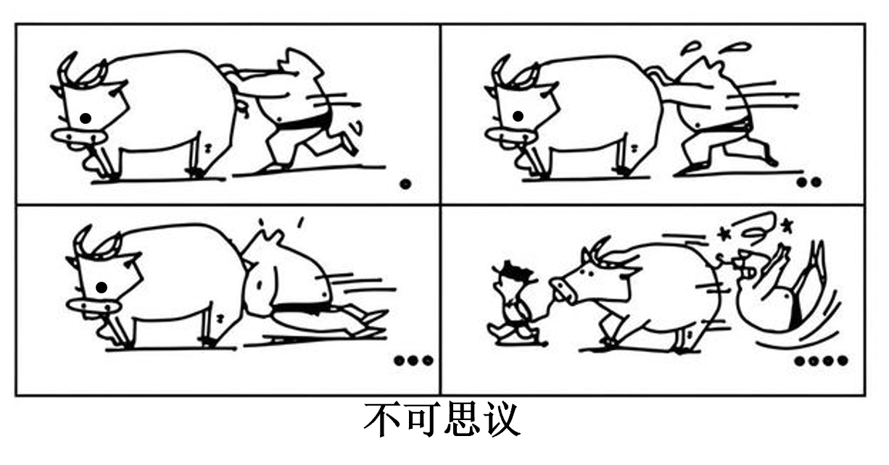
A．树立全局观念，掌握系统优化的方法 B．重视量的积累，为实现质变创造条件
C．坚持一分为二，分清主流与支流关系 D．抓住主要矛盾，达到事半功倍的效果
6．漫画《孩子的映照》（作者：郝延鹏）中蕴含的哲学道理是

①要克服旧事物中消极的、腐朽的东西
②要透过现象看本质，抓住事物的主要矛盾
③要摒弃不合理的部分，实现整体的最优目标
④要善于分析和把握事物存在和发展的各种条件
A．①② B．①③ C．②④ D．③④
7．在当今的算力时代，算力成为了新的生产力，它改变了我们和世界的关系，推动我们走向了人工智能、大数据和物联网，但也带来了新的问题和挑战——信息泛滥、数据泄露、网络安全，使得一些工作机会下降，加剧了社会结构的不平衡和分化。这说明
①算力算法重新界定了社会变革的决定力量 ②算力时代要坚持价值标准和真理标准的统一
③我们要集中力量解决算力时代的主要矛盾 ④算力是这种全新生产方式中最活跃的因素
A．①② B．①③ C．②④ D．③④
8．为进一步推动人工智能与各行各业相融合，深度赋能经济社会的发展，国务院发改委修订发布了《产业结构调整指导目录(2024年版)》,新增“智能制造”等行业大类，突出以智能制造为主攻方向推动产业技术变革和优化升级。由此可见
①人工智能的应用能够推动生产力的发展 ②生产方式的变革决定着社会形态的更替
③认识提出的新要求决定人们进行新实践 ④推动产业技术优化升级要抓住主要矛盾
A．①③ B．①④ C．②③ D．②④
9．随着工作、学习压力的增加，越来越多的年轻人爱上了咖啡。咖啡中的咖啡因具有一定的提神作用，但每天摄入量过多会对身体造成不良影响。想要保持精力充沛关键是要提升身体素质，应该作息规律、饮食均衡、适当锻炼等。下列观点对材料理解正确的是
①咖啡因能提神但也可能对人造成不良影响——任何事物都存在优点和缺点
②摄入咖啡因能提神——咖啡因与神经系统之间存在整体与部分的联系
③保持良好精神状态的关键是全面提高身体素质——主要矛盾决定事物发展
④每天的咖啡因摄入量并非越多越好——将量变控制在一定范围内，坚持适度原则
A．①② B．①③ C．②④ D．③④
10．新华社北京2024年4月16日电2024年中国经济“首季报”16日出炉：初步核算，国内生产总值（GDP）296299亿元，按不变价格计算，同比增长5.3%。国民经济开局良好，积极因素累积增多，经济运行开局良好，国内经济总体向好，但是需求不足的制约依然鲜明，一些结构性问题比较突出。这说明
①主次矛盾相互依赖、相互转化
②主要矛盾决定事物的发展，看问题分清主次矛盾
③把握矛盾的主要方面，有利于看清当前经济发展的形势
④用全面的观点看问题，要看到积极和不积极两方面的因素
- ①② B．①④ C．②③ D．③④
11.阅读材料，完成下列要求。
新质生产力是创新起主导作用，具有高科技、高效能、高质量特征，符合新发展理念的先进生产力质态。它由技术革命性突破、生产要素创新性配置、产业深度转型升级而催生，以劳动者、劳动资料、劳动对象及其优化组合的跃升为基本内涵，以全要素生产率大幅提升为核心标志，特点是创新，关键在质优，本质是先进生产力。
发展新质生产力，习近平总书记强调“我们必须抢抓机遇，加大创新力度，培育壮大新兴产业，超前布局建设未来产业，完善现代化产业体系”，同时也提醒“但这不是一时半会儿的事情”，加快发展新质生产力，既要抢占先机，又要“保持历史耐心”。
发展新质生产力，习近平总书记强调，要牢牢把握高质量发展这个首要任务，因地制宜发展新质生产力。在发展新质生产力中突出“因地制宜”，关键要聚焦重点领域，全面深化科技体制、教育体制、人才体制等改革，打通束缚新质生产力发展的堵点卡点，形成大胆闯、大胆试的发展氛围。
结合材料，运用辩证法的有关知识，说明应该如何发展新质生产力促进经济高质量发展。（12分）

（★选做题）12.阅读材料，回答问题。
7月24日，外交部发言人毛宁主持例行记者会。
有记者提问称，中国成功举办巴勒斯坦各派内部和解对话受到国际社会广泛欢迎，联合国秘书长、欧盟中东和平进程特别代表等都对中方表示祝贺。但也有评论认为，和解道路不会一帆风顺。中方如何看待《北京宣言》落实前景？将为此发挥什么作用？
毛宁表示，巴勒斯坦14个派别举行和解对话，签署《北京宣言》，为巴勒斯坦人民带来希望与未来，也是推动解决巴勒斯坦问题、实现中东和平稳定的重要一步。巴勒斯坦内部和解的关键是坚定信心，把握方向，循序渐进。只有不断凝聚共识，并将之付诸实践，和解进程才能越走越实，内部才能更加团结统一。和平不会一蹴而就，但只要方向是正确的，就必须持之以恒、毫不动摇地走下去。
巴勒斯坦问题是中东问题的核心，中方在巴勒斯坦问题上从没有任何私利。我们看重的是道义，主张的是公正，始终坚定支持巴勒斯坦人民恢复民族合法权利，支持中东地区国家人民将命运掌握在自己手中。中方将继续践行全球安全倡议，为中东的和平稳定作出更多贡献。
结合材料，运用“主要矛盾”的知识说明中东问题注重解决巴勒斯坦问题这个核心的原因。（8分）
江苏省仪征中学2024-2025学年度第一学期高二政治学科补充练习
第三课 把握世界的规律
3.3.3用对立统一的观点看问题
研制人：孙燕 审核人：马 楠
班级： 姓名： 学号： 练习日期： 2024.9.25 建议用时：15分钟
题号 | 1 | 2 | 3 | 4 | 5 | 6 | 7
答案
1．巴勒斯坦问题是中东问题的核心，中方在巴勒斯坦问题上从没有任何私利。中国看重的是道义，主张的是公正，始终坚定支持巴勒斯坦人民恢复民族合法权利，支持中东地区国家人民将命运掌握在自己手中。中方将继续践行全球安全倡议，为中东的和平稳定作出更多贡献。蕴含的哲理有
①要善于把握矛盾的主流和支流
②矛盾普遍性通过特殊性表现出来
③要以矛盾特殊性为指导，研究矛盾的普遍性
④要抓住重点，集中力量解决事物的主要矛盾
A．①③ B．①④ C．②③ D．②④
2．2023年1月28日，广东省高质量发展大会在广州召开。会上提出，广东将突出深化粤港澳合作。作为改革开放排头兵、先行地和实验区，广东在高质量发展上的探索，对于我们扎实贯彻全面建设社会主义现代化国家各项部署具有重要意义。据此可知
①探索广东高质量发展应重视建立人为事物的联系
②深化合作应立足粤港澳三个部分去选择最佳方案
③突出深化粤港澳合作抓住了主要矛盾的主要方面
④把握好共性与个性、绝对与相对的关系意义重大
A．①③ B．①④ C．②③ D．②④
3．一个小小的鼠标，带着网民走进信息的海洋，开阔了网民的视野，但也为编造网络谣言提供了便利。对待互联网，我们应该
①坚持“两点论”和“重点论”相结合
②既要抓住主流，也不能忽视支流
③要认识到事物都是利弊两个方面的统一
④既要抓住主要矛盾，也不能忽视次要矛盾
A．①② B．①④ C．②③ D．③④
4．2023年10月1日出版的《求是》杂志刊发习近平总书记的重要文章《推进中国式现代化需要处理好若干重大关系》。文章指出，推进中国式现代化是一个系统工程，需要统筹兼顾、系统谋划、整体推进，正确处理好一系列重大关系。对材料解读正确的是
①系统工程——运用系统优化的方法推进中国式现代化
②统筹兼顾——推进中国式现代化要分清矛盾主次方面
③整体推进——要立足关键部分推动中国式现代化发展
④系统谋划——推进中国式现代化需要我国完善上层建筑
A．①② B．①④ C．②③ D．③④
5．2023年国家义务教育质量监测显示，中小学生科学学业表现整体良好，约八成学生达到中等及以上水平。但也要清醒看到，我国科学教育还存在基础总体薄弱、区域发展不均衡、科学教育资源尚未有效整合等问题和不足，亟待加强和改进。对此，下列理解正确的是
①看待中小学生科学学业表现要坚持一分为二的观点
②矛盾双方相互渗透、相互包含，二者可以相互转化
③正确认识事物时既要把握主流，也不能忽视支流
④主要矛盾和次要矛盾统一于中小学生科学学业中
A．①② B．①③ C．②④ D．③④
6．当前，人工智能是引领新一轮科技革命和产业变革的战略性技术，是重点产业高质量发展的重要抓手。以人工智能赋能产业不是要全面开花，而是要面向对国民经济影响大、带动力强、数字化基础好的重点行业，开展人工智能赋能新型工业化专项行动，加强供需对接、应用推广，加快重点行业智能化升级。材料蕴含的哲理是
①要分清主流和支流，抓住矛盾的主要方面
②要分清主次，集中力量解决事物主要矛盾
③要坚持矛盾分析法，实现两点论和重点论统一
④要在矛盾普遍性原理的指导下分析矛盾特殊性
A．①③ B．①④ C．②③ D．②④
7．毛泽东在《党委会的工作方法》中指出：“弹钢琴要十个指头都动作，不能有的动，有的不动。但是，十个指头同时都按下去，那也不成调子。要产生好的音乐，十个指头的动作要有节奏，要互相配合。党委要抓紧中心工作，又要围绕中心工作而同时开展其他方面的工作。”这蕴含的唯物辩证法道理有
①要尊重客观规律，一切从实际出发
②主要矛盾对事物发展起决定作用
③整体与部分既相互区别又相互联系
④主要矛盾的主要方面决定事物的性质
A．①② B．①④ C．②③ D．③④

8.阅读材料，完成下列要求。
爱国主义教育，是国家立心、铸魂育人的工作。近年来，社会各界对将爱国主义教育纳入法治化轨道的呼声不断高涨。以习近平同志为核心的党中央对爱国主义教育立法工作作出重要部署。2023年10月24日，十四届全国人大常委会第六次会议表决通过了《中华人民共和国爱国主义教育法》，2024年1月1日，《中华人民共和国爱国主义教育法》生效实施。爱国主义教育重点在青少年、基础在学校教育，要注重教育引导，又要注重实践养成。各级各类学校应当将爱国主义教育贯穿学校教育全过程，办好、讲好思想政治理论课。为此，有网友提出：只要抓好了学校这一主阵地，就能扎实推进新时代爱国主义教育。
结合材料，运用“两点论与重点论”的有关知识，评析“只要抓好了学校这一主阵地，就能扎实推进新时代爱国主义教育”这一观点。（10分）

